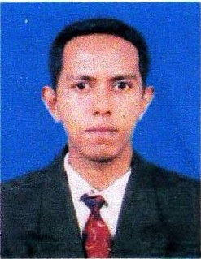
Daftar Riwayat Hidup
Curriculum Vitae

Data Pribadi :
- Nama : Faik S.Sos
- Jenis Kelamin : Laki-laki
- Tempat/Tanggal Lahir : Ketapang, 28 Mei 1989
- Kebangsaan : Indonesia
- Status : Belum Menikah/Lajang
- Tinggi/Berat : 170 cm / 62 kg
- Agama : Islam
- Alamat : Jl. Tritura Kota Pontianak
- Kode Pos : 78236
- No. Ponsel : 0857 - 5404 - 4331
- E-mail : faikfalhum@gmail.com
Pendidikan Formal :
- 1994 – 2000 : Sekolah Dasar Negeri 02 Ketapang.
- 2001 – 2004 : Madrasah Tsanawiyah Negeri 01 Ketapang.
- 2004 – 2007 : Sekolah Menengah Atas Mujahiddin Pontianak.
- 2009 – 2014 : Universitas Tanjungpura ( Fakultas Ilmu Sosial dan Ilmu Politik ).
Pendidikan Non Formal :
- 2011 : Kursus Bahasa Inggris ( Bersertifikat ).
Pengalaman Organisasi :
- 2004 – 2005 Osis Sebagai Kepala Divisi Pengembangan Minat.
- 2010 – 2012 Lingkar Ilmiah Studi Mahasiswa Untan sebagai Kepala Divisi Informasi dan Komunikasi.
- 2010 – 2014 Pendiri sekaligus (Steering Comitee) Himpunan Mahasiswa Sosiologi
- 2010 – 2014 Bengkel Seni Fisipol Untan sebagai Anggota.
Pengalaman Kerja :
- PT.Sumber Alfaria Trijaya Sebagai Assistant Chief Of Store tahun 2014
Prestasi :
- Juara II Lomba Karya Tulis Ilmiah FKIP Untan
- Juara Harapan II Lomba Karya Tulis Ilmiah BNN Provinsi
- Juara III Rakyat Bercerita Lustrum X Universitas GajahMada
- Juara III Ide Bisnis Telkomsel Jakarta

